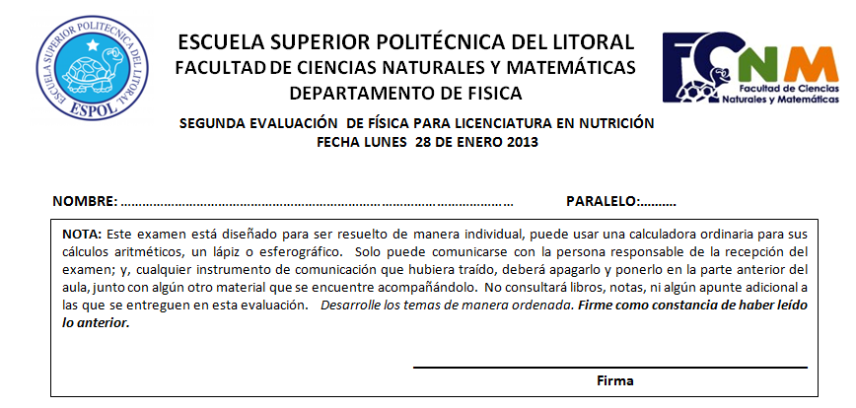
Los temas del 1 al 14 valen 2 puntos cada uno. Usar g=10 m/s²
- Un aceite tiene una densidad de 700 $\frac{kg}{m^{3}}$ .Determinar la masa de aceite que está contenido en un recipiente cubico de 30 cm de lado.
- 18.9 kg
- 6.4 kg
- 12.4 kg
- 21 kg
- La densidad relativa de un material es 2.7. Determine la densidad absoluta en $\frac{kg}{m^{3}}$.
- 2700 kg/m³
- 7900 kg/m³
- 1000 kg/m³
- 13600 kg/m³
- Una persona se introduce en el fondo de una piscina de 4m de profundidad. Determinar la presión hidrostática que experimenta la persona.
- 40000 N/m²
- 20000 N/m²
- 15000 N/m²
- 25000 N/m²
- La presión atmosférica al nivel de mar es $1.013×10^{5} \frac{N}{m^{2}}$. Si la densidad del aire es 1.29 $\frac{kg}{m^{3}}$, determinar la altura de la columna de aire
- 8236 m
- 7853 m
- 6580 m
- 8700 m
- Una esfera de radio 0.8 m, se sumerge totalmente en agua de densidad 1005 $\frac{kg}{m^{3}}$ . Determine la fuerza de empuje que experimenta la esfera.
- 21554 N
- 5236 N
- 1867 N
- 5673 N

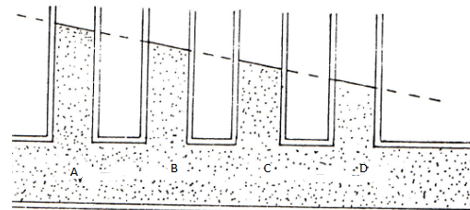
- En la figura se muestra el fluido real (viscoso) a través de una tubería de igual diámetro. Con relación a las velocidades en las distintas secciones, escoja la alternativa correcta.
  - V_{A} ˂ V_{B}
  - V_{C} > V_{B}
  - V_{A} > V_{B}> V_{C}> V_{D}
  - V_{A} = V_{B}= V_{C}=V_{D}

- Una caloría es:
- La cantidad de calor necesaria para incrementar la temperatura de una libra de agua en 1 ⁰F de 14.5 ⁰ F hasta 15.5 ⁰F.
- La cantidad de calor necesaria para incrementar la temperatura de un kilogramo agua en 1 ⁰C de 14.5 ⁰ C hasta 15.5 ⁰C.
- La cantidad de calor necesaria para incrementar la temperatura de 1 g de agua en 1 ⁰C de 14.5 ⁰ C hasta 15.5 ⁰C.
- La cantidad de calor necesaria para incrementar la temperatura de un gramo agua en 1 ⁰F de 63 ⁰ C hasta 64 ⁰F.

- 100 calorías equivalen :
- 4.186 J
- 41.86 J
- 418.6 J
- 4186 J
- La cantidad de calor que se necesitan para calentar 500 g de agua de 25 ⁰C hasta 90 ⁰C es: C_{agua}= 1 cal/g.0C
- 32500 calorías
- 65000 calorías
- 12500 calorías
- 45000 calorías
- La conducción en un proceso de transferencia de calor :
- puede tener lugar a través del vacío.
- implica el movimiento de masa.
- Se realiza sin transporte de masa.
- depende de la cuarta potencia de la temperatura absoluta.

- Para un proceso adiabático es verdad que:
- $Q=nC_{P}∆T$
- $∆U=Q$
- $∆U=nC_{p}∆T$
- $∆U=0$
- $Q=0$
- Normalmente calentamos agua en un recipiente sometido la parte inferior al fuego. ¿ De qué manera principalmente se calienta la parte superior del agua?

- Conducción
- Radiación
- Convección
- Por otros motivos
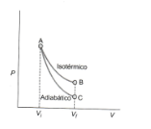
- La figura a continuación representa un diagarama PV para un proceso adiabático y un proceso isotérmico. Un gas experimenta una expansión y pasa de un volumen V₁ a un volumen V₂. De acuerdo a la figura mostrada podemos decir que el trabajo de expansión:
  - Es mayor en el proceso isotérmico.
  - Es mayor en el proceso adiabatico.
  - Es igual en ambos procesos.
  - No podemos comparar los trabajos si no conocemos los datos numéricos.
- ¿ En qué principio se basa la primera ley de la termodinámica?
- En el principio de conservación de conservación de la energia.
- En el principio de conservación de conservación de la masa.
- En el principio de conservación de conservación de la carga.
- En el principio de conservación de conservación de la cantidad de movimiento
TEMAS DE DESARROLLO
EN CADA TEMA DE DESARROLLO MOSTRAR SU PROCEDIMIENTO
- ¿A qué velocidad debe fluir la sangre a través de una arteria de $4×{10}^{-3}m$ de diámetro para que su flujo sea turbulento R_{e}=3000? Suponga que la sangre tiene una viscosidad de $0.004\frac{N∙s}{m^{2}}$ y que su densidad es: $1060\frac{kg}{m^{3}}$ Vale 10P

- Una ventana de cristal térmico de 6 m² de área está construida con una hoja de vidrio de 4 mm de espesor. Si el interior está a 20°C y el exterior a –30°C , ¿Cuál es la pérdida de calor por unidad de tiempo [J/s], a través de la ventana?. $K_{vidrio}=0.8\frac{J}{s.m.k}$ vale 10 p

- Un gas ideal monoatómico está representado en el gráfico P versus V mostrado en la figura. ESTE TEMA VALE 12 PUNTOS EN TOTAL
$$R=0.082 \frac{amt.l}{mol.K} Para los gases ideales PV=nRT$$
- Llenar la tabla # 1 mostrada.
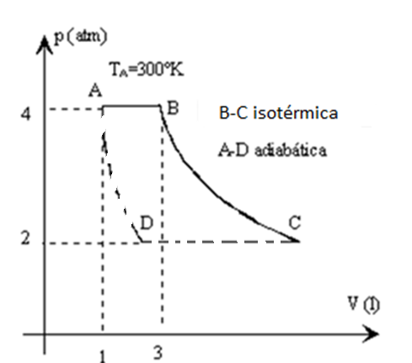
TABLA # 1 (3 PUNTOS)
 | P (atm) | V (l) | T (K)
A | 4 | 1 | 300
B | 4 |  | 900

- Llenar la tabla # 2 mostrada.
$${Gas monoatómico C}_{v}=\frac{3}{2}R; C_{p}=\frac{5}{2} y R=8.314 \frac{J}{mol.K}$$
TABLA # 2 (9 PUNTOS)
PROCESO | $$∆U \left(J\right)$$ | $$Q \left(J\right)$$ | $$W \left(J\right)$$
A-B |  | 2028
B-C | 0 |  | 843

